Prénom : …………………………………………… | Date :

  Langue maternelle  Lecture / Etude de son | OU ou ou  Découverte

► Tous les élèves de la classe viennent dessiner un mot où l’on entend le son « ou » et mademoiselle écrit le mot en dessous

Prénom : …………………………………………… | Date :

Langue maternelle  Lecture / Etude de son | OU ou ou

► 1) Colorie si tu entends « ou »

 | 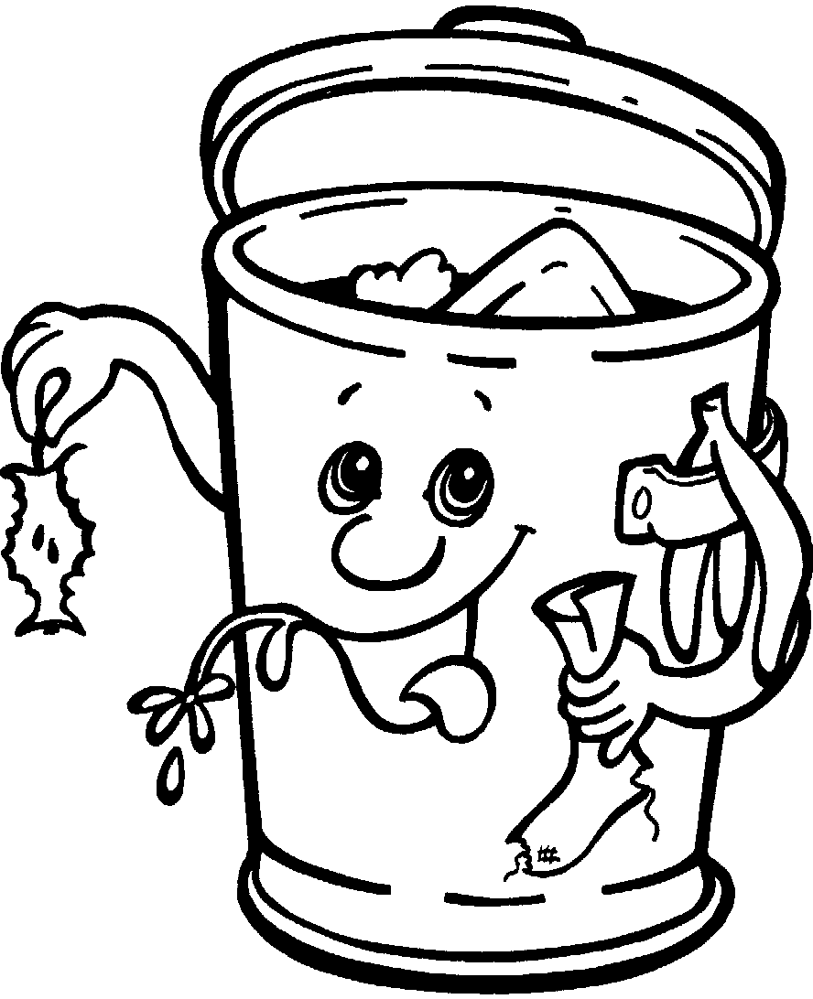 | 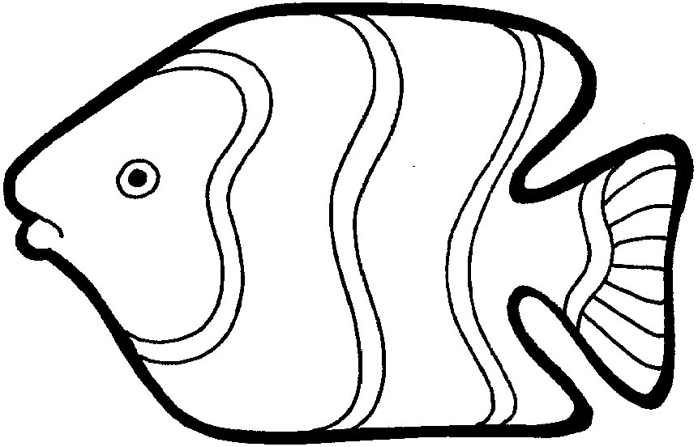 | 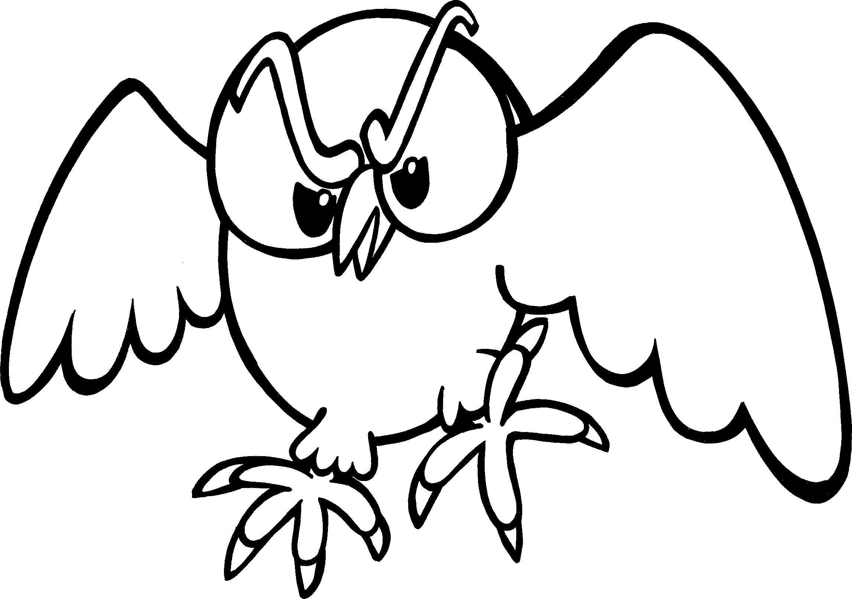
 |  |  | 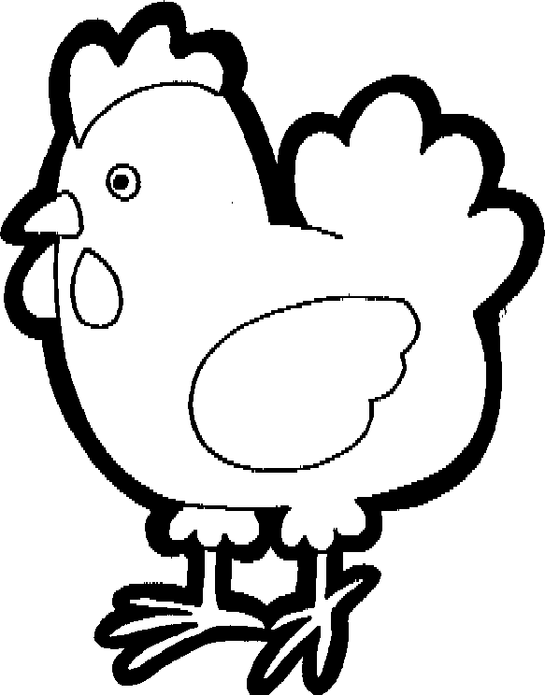

► 2) Colorie le dessin comme la carte qui contient la syllabe.

► 3) Entoure en rouge la syllabe demandée si tu la vois dans le mot.

Sou | soupe | poisson | soupir | hérisson | soulier
Fou | fonte | foule | fourmi | fondu | plafond
Jou | journal | jonquille | jour | bonjour | joie
Mou | montre | mouche | monstre | moutarde | montagne

► 4) Remets les syllabes dans l’ordre pour écrire le mot.

  pe / lou  ………………………… |   ris / sou  ………………………… | bou / hi  …………………………

► 5) Dictée de syllabes.

……………….. | ……………….. | ……………….. | ……………….. | / 5  ………………..

► 6) Sépare les mots attachés par un trait puis écris-les

louchemoulebouche

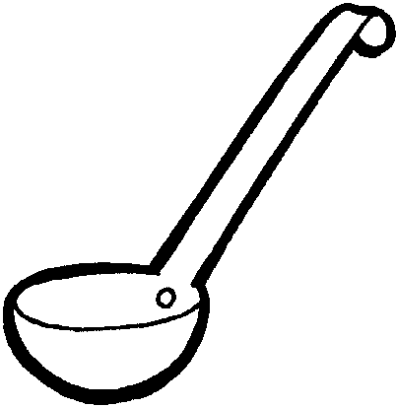  ……………………… |   ……………………… |   ………………………

Prénom : …………………………………………… | Date :

Langue maternelle  Lecture / Etude de son | OU ou ou (Suite)

► 7) Colorie les mots dans la grille (utilise des couleurs différentes).
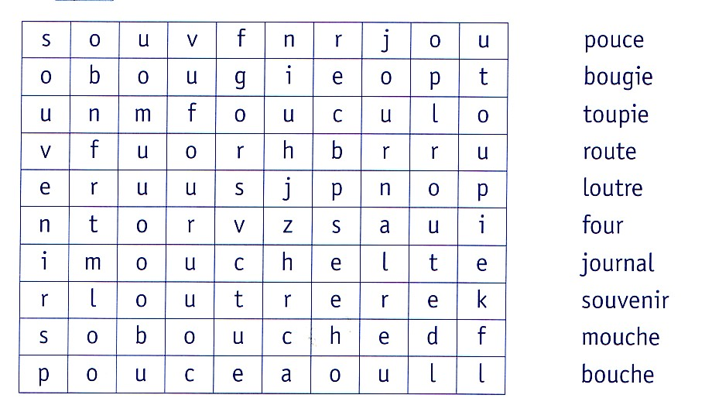

► 8) Relie le bon mot au bon dessin.

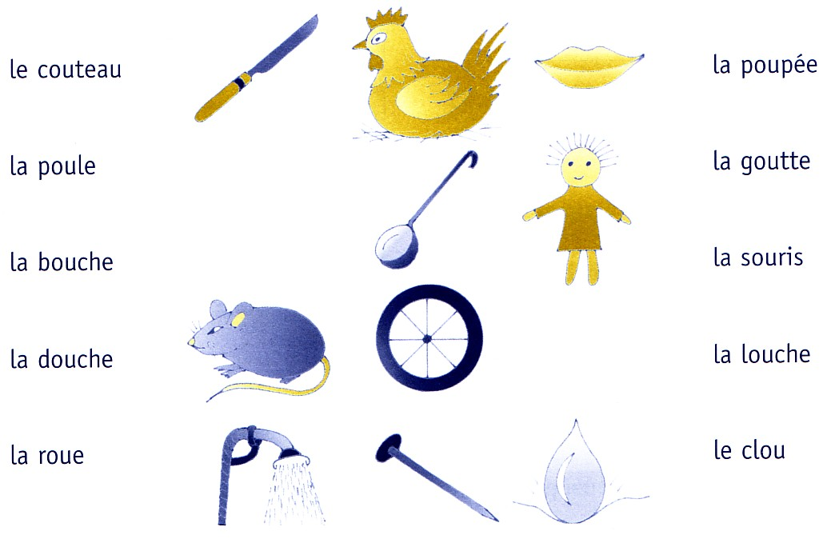

► 9) Entoure le bon mot.

La ( poule – souris ) mange du fromage.

Maman prépare de la ( soupe – loupe ) pour le repas.

Eric a une blessure à son ( hibou – genou ).

Le cartable de Rémy est ( roule – rouge ).

Emilie allume la ( bougie – boule ).

Place la ( fourchette – fourche ) près de l’assiette.

Kimberly utilise le ( coupe – couteau ) pour ( couteau – couper ) la pomme.

► 10) Ecris le mot qui correspond au dessin (aide toi des exercices précédents).

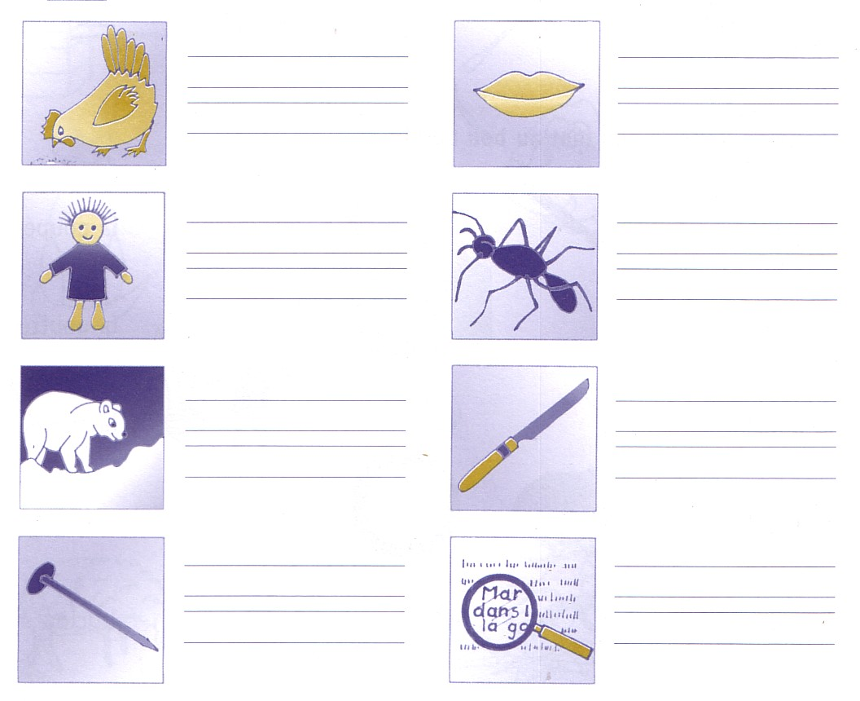

Prénom : …………………………………………… | Date :

Langue maternelle  Lecture / Etude de son | OU ou ou devoir
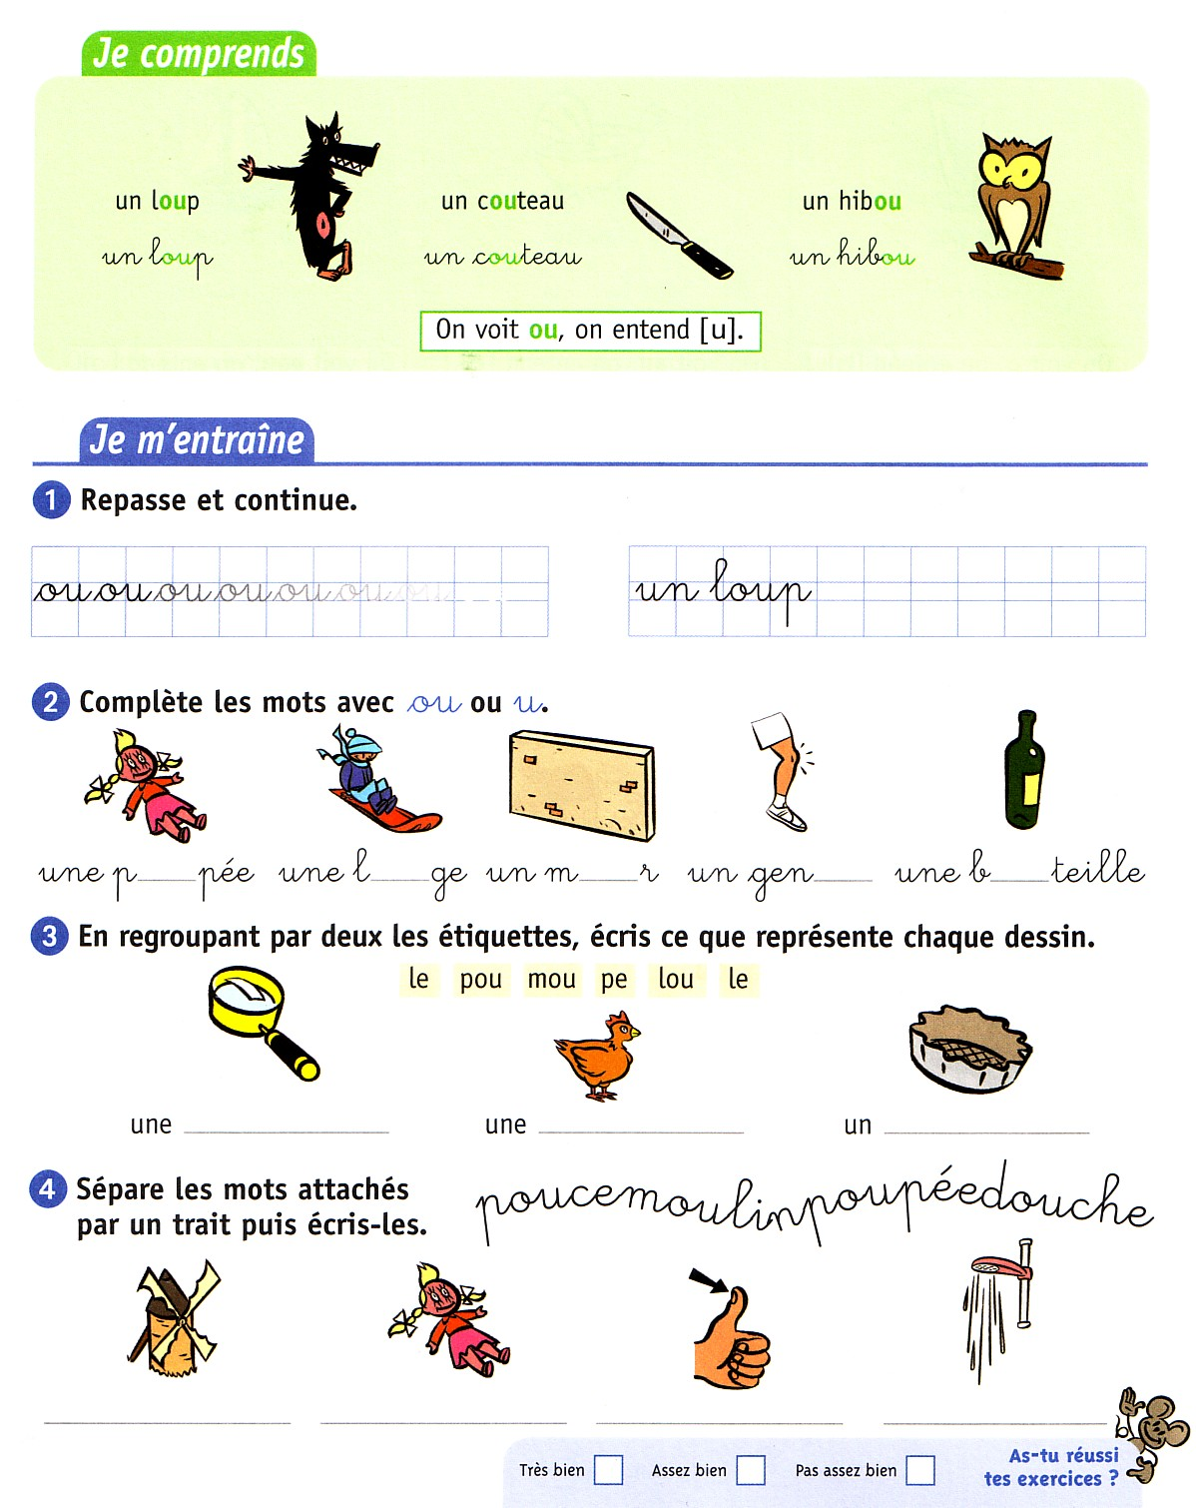

Langue maternelle  Lecture / Etude de son | OU ou ou  SYNTHESE
Bou | bou | Une bougie, un hibou, la bouche
Pou | pou | Une poule, la poubelle, une poupée
Mou | mou | Une mouche, la moutarde
Lou | lou | Un loup, une loupe, une louche
Sou | sou | Une souris
Dou | dou | La douche
Fou | fou | Un foulard
Rou | rou | Une roue, rouge, la route
Tou | tou | Un tournevis
Jou | jou | Un journal, la joue, un jouet

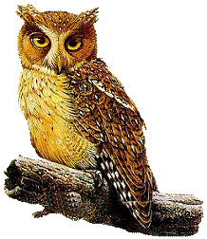
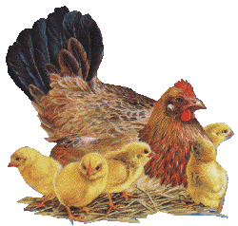



Prénom : …………………………………………… | Date :

Langue maternelle  Lecture / Etude de son | OU ou ou  / 30  Evaluation

► 1) Relie à l’enveloppe et colorie si tu entends « ou ». /9

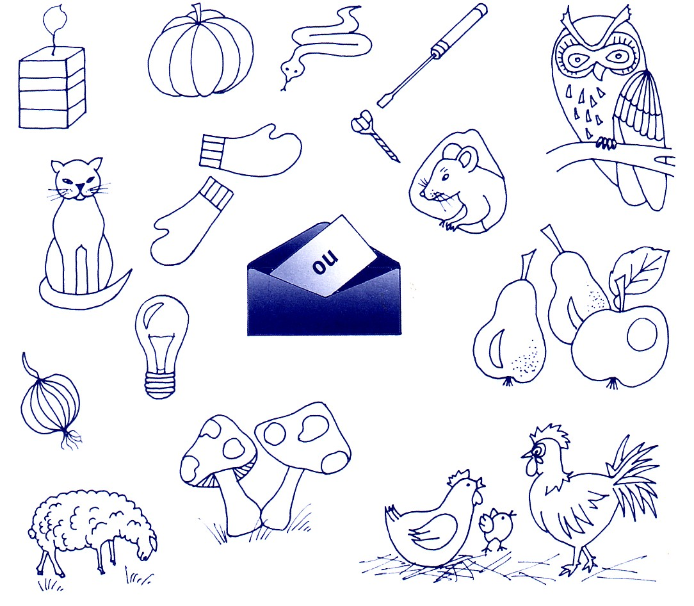

► 2) Sépare les mots par un trait puis dessine-les. /6

Poupéebouchefourmi

► 3) Barre le mauvais mot. /12

Djessie utilise un ( couteau – clou ) pour ( couteau – couper ) le potiron.

Fénissia a acheté une ( poupée – hibou ) .

Papa lit son ( journal – soupe ) avec une ( genou – loupe ).

Grégory a mal au ( rouge – genou ).

Le vélo de Julien est ( rouge – roule ).

La ( poule – moule ) picore sur le mur.

Emilie pose la ( fourmi – fourchette ) sur la table.

Jade allume la ( bougie – bouche ) .

Grégory ( joue – loup ) avec la ( foule – toupie ).

► 4) Complète les mots. /3

Le hi______
La ______ris.
La ______che

--------------------------------------------------------------------
Penses-tu avoir réussi ton évaluation ? OUI – NON (entoure)

